证券代码：688153 证券简称：唯捷创芯
唯捷创芯（天津）电子技术股份有限公司
投资者关系活动记录表
编号：2025-003
投资者关系活动类别 | □特定对象调研 √分析师会议  □媒体采访 □业绩说明会  □新闻发布会 □路演活动  □现场参观  □其他（电话会议）
参与单位名称及人员姓名 | Baring Asset, BlackRock, China Investment Corporation, Credit Mutuel, East Capital Financial Services, Fidelity International, Fullerton Fund, Khazanah Nasional, Lazard Asset, Morgan Stanley, Pictet, Point72, Polymer Capital, Raiffeisen Capital, Stillpoint investments, Stoneylake Asset, Union Investment, Wellington, WT Asset.  长江证券、东吴基金、东吴证券、富国基金、富瑞金融、光大永明、广发基金、国寿安保基金、国投瑞银、国新证券、华泰柏瑞基金、华泰证券、华夏基金、华夏未来、嘉实基金、建信养老金、九泰基金、摩根士丹利、趣时资产、睿郡兴聚、天弘基金、信诚基金、信泰人寿、兴华基金、银华基金、永赢基金、源峰基金、中信保诚资管、中信建投证券、中邮基金、中再资产
时间 | 2025年3月
地点 | 北京、上海、武汉
上市公司接待人员姓名 | 董事会秘书：赵焰萍
投资者关系活动主要内容介绍 | 一、交流的主要问题及回复  1、2025年国家补贴政策对公司业务的影响。  今年春节期间，国内手机销量已出现显著增长。政策的积极影响从手机等终端产品向芯片供应链传导需要一个过程，我们节后从部分客户的订单上开始看到一些回暖的迹象。关于本次国家补贴政策对手机及公司业务后续的影响我们总体持乐观预期，但具体的幅度还不明确，需要持续关注。  2、请分别介绍下公司L-PAMiD模组产品、分立方案等产品的情况。  公司新推出的L-PAMiD模组产品中：  Phase 7LE Plus模组在效率、功耗等关键性能上实现了相对上一代产品的显著提升，将适配平台厂商的新一代旗舰平台，目标市场为今年秋季的品牌手机旗舰机型。  Phase 8L模组瞄准中高端手机市场，以面积小、价格适中的优势进一步加速5G射频分立方案向高集成度方案的转化进程。  传统的分立方案产品由于竞争激烈，今年预计仍会有较大的价格压力，将通过设计优化等方式进一步降本，努力扩大在中低端机型的份额。  3、AI眼镜中需要用到Wi-Fi PA吗？  AI眼镜通常是需要用到Wi-Fi PA（功率放大器）的。例如RayBan-Meta这类AI眼镜，从公开获取的逻辑图可看出，使用了两颗Wi-Fi FEM（即集成了PA、LNA、开关的模组）。需通过Wi-Fi与外部设备交互数据，但眼镜内置天线功率有限，Wi-Fi PA能增强信号发射功率，扩大覆盖范围，减少信号干扰和衰减，保证数据传输稳定，实现语音指令上传、数据下载等功能，提升用户体验。  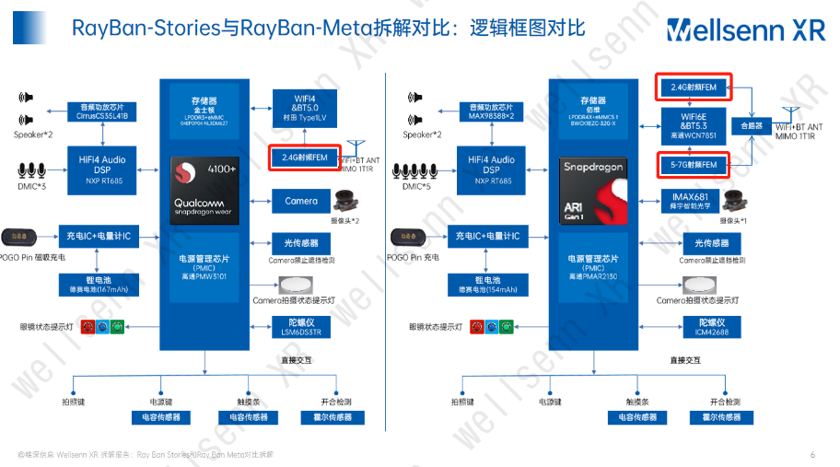  图片来源：深圳市维深信息技术有限公司《AI智能眼镜拆解及BOM成本报告：RayBan-Stories与RayBan-Meta对比拆解》  4、你们公司有可以用在AI眼镜中的Wi-Fi PA产品吗？  我们现有最新款的Wi-Fi 7 PA（即通常所说Wi-Fi FEM模组）已经可以支持在AI眼镜中的应用，目前已开始在客户端推广。同时正在开发专门针对AI眼镜这类智能终端产品的超低功耗、更小面积的Wi-Fi PA新产品，旨在保证性能的同时，降低功耗，延长AI眼镜的续航时间，降低面积和重量。  5、车规级射频前端模组与消费级产品有什么差异？  车规级射频前端模组与消费级产品有以下差异：  可靠性与稳定性：车规级要通过AEC-Q100认证，能在-40℃至105℃或-40℃至85℃的温度范围稳定工作，需承受强烈振动冲击，消费级产品此类要求相对较低。  设计复杂性：车规级需支持多种复杂通信技术，如5G、V2X等，对频段间干扰控制要求高，消费级虽也有复杂功能，但车规级面临的电磁环境更复杂。  成本与性能平衡：消费级注重成本和性能，车规级则把可靠性、稳定性置于首位，成本敏感度相对较低。  供应链要求：车规级产品供货周期5-7年甚至10年以上，使用寿命约15年，要求供应链长期稳定，消费级产品更新换代快，供应链保障周期相对较短。  6、请展望下射频前端产品在汽车市场的前景。  射频前端产品在汽车市场前景广阔，主要体现在以下方面：  市场规模增长：在汽车智能化趋势带动下，射频前端需求上升。从公开报告看到，2021年全球汽车半导体射频前端市场规模为9亿美元，预计到2027年将达19亿美元，2021-2027年均复合增速达13.26%。  应用场景拓展：其应用于卫星通信、信息娱乐、车对万物通信（V2X）以及定位等功能。随着5G技术发展，RedCap的引入升级，汽车有望广泛接入5G通信，为射频前端带来更多应用场景。  7、唯捷创芯在车规市场的布局如何  唯捷创芯在车规市场的布局主要体现在以下几个方面：  聚焦研发与产品方面：早在2021年就立项聚焦5G射频通信领域，基于手机领域成熟的phase 5N架构方案，针对汽车通信需求全新开发，推出由多个分立器件构成的车射频前端芯片方案。全套5G车规级产品已通过AEC-Q100认证，能满足中高端车型低时延、高带宽通信需求。今年还将导入更多车规产品，如Wi-Fi、卫通PA等。  合作拓展方面：2022年与比亚迪、移远通信等公司签订战略合作协议，共同规划车载射频前端芯片应用方案等。产品进入移远通信、广通远驰等知名车载通信模块方案商，部分订单已进入量产交付阶段，将应用于多家国内车企新一代车型，预计今年会有千万元量级的营收。  标准制定方面：在中国汽车芯片标准检测认证联盟组织下，唯捷创芯联合上下游多家企业发起制定国内首部团体标准《T/CACC JH0001-2024车用芯片技术 射频前端芯片技术要求及试验方法》，推动行业规范发展。  目前5G车规级射频前端几乎都由海外公司供应，但随着国内汽车产业的整体快速提升，必然也会带给国内射频企业更大的发展机遇。
关于本次活动是否涉及应当披露重大信息的说明 | 本次活动不涉及应当披露重大信息。
附件清单（如有） | 无
日期 | 2025年3月

